Universidad Autónoma de Querétaro

Facultad de Informática

Diplomado de Oracle 11g

Práctica 1

**Instrucciones:** Resuelva las siguientes preguntas. Incluya, para cada ejercicio, una captura de pantalla del resultado.

1. La siguiente sentencia SELECT se ejecuta correctamente:

SELECT last_name, job_id, salary AS Sal

FROM employees;

Verdadero/falso

**VERDADERO**

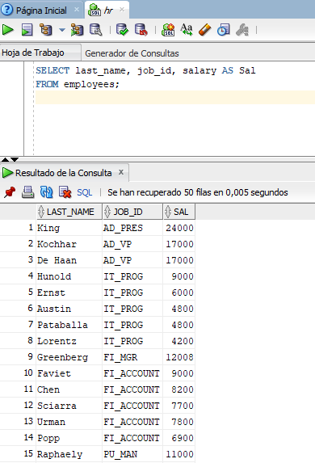

2. La siguiente sentencia SELECT se ejecuta correctamente:

SELECT *

FROM job_grades;

Verdadero/Falso

**FALSO, job_grades no es una tabla**

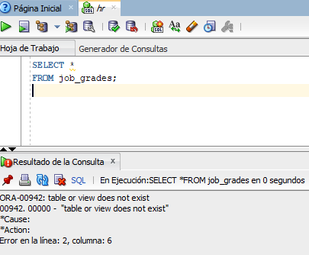

3. Hay tres errores de codificación en esta sentencia. ¿Puede identificarlos y corregirlos?

SELECT employee_id, last_name

Sal * 12 ANNUAL SALARY

FROM employees;

**SELECT employee_id, last_name,**

**Salary * 12 AS "ANNUAL SALARY"**

**FROM employees;**

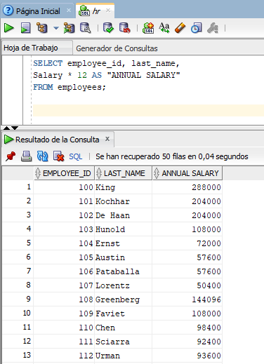

4. Muestre la estructura de la tabla DEPARTMENTS. Posteriormente, seleccione todos los datos de la tabla.

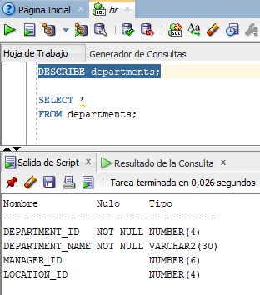 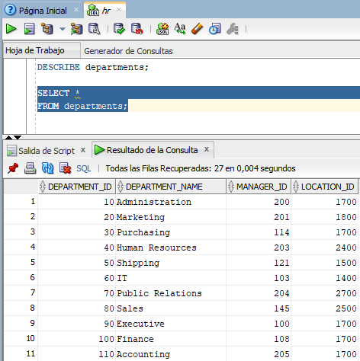

5. Muestre la estructura de la tabla EMPLOYEES. Posteriormente, cree una consulta para mostrar el apellido, el código de cargo (job_id), la fecha de contratación y el número de empleado para cada empleado. Proporcione un alias para cada columna.

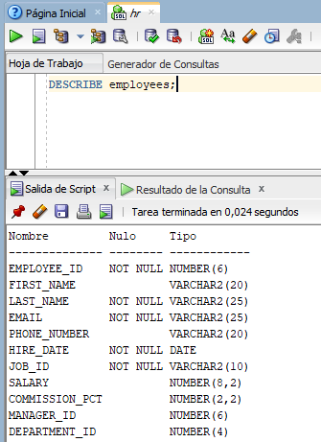 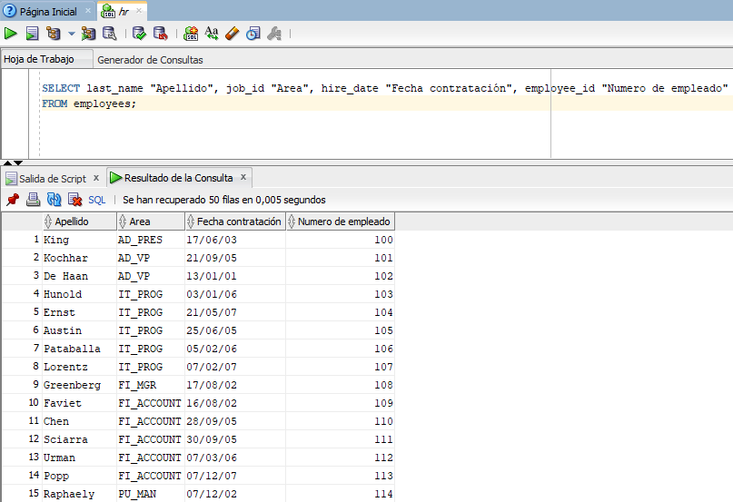

6. Cree una consulta para mostrar códigos de cargo (job_id) únicos (sin repetirse) de la tabla EMPLOYEES.

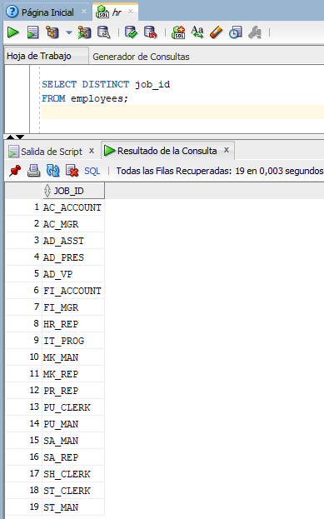

7. Copia la consulta del ejercicio 5. Llame a las cabeceras de columna Apellido, Job, Hire Date, # Employee, respectivamente.

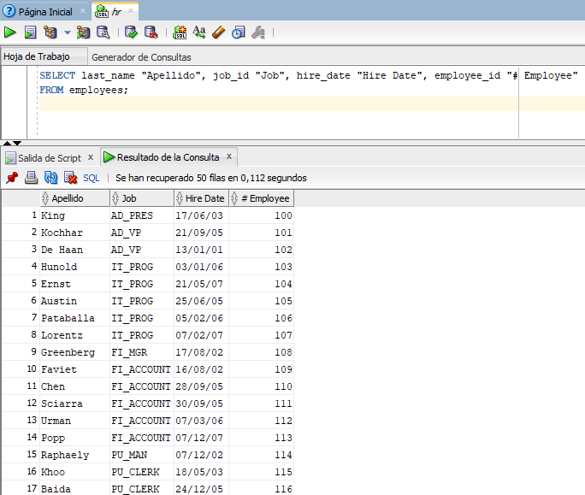

8. Muestre el apellido concatenado con el identificador de cargo (job_id), separados por una coma y un espacio y llame a la columna Employee and Title.

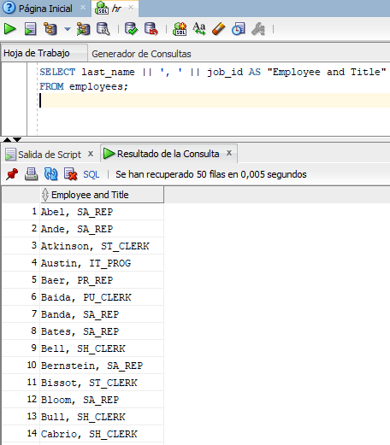

9. Cree una consulta para mostrar todos los datos de la tabla EMPLOYEES. Separe cada columna con una coma. Llame a la columna THE_OUTPUT.

